Clase : Nombre : Apellido :

CO : La contaminación lumínica

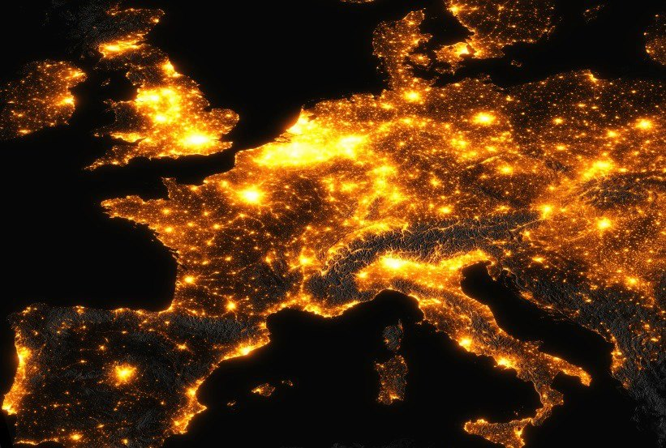
- ¿A qué se debe la contaminación lumínica en nuestros países?
___________________________________________________

- Enumera las consecuencias negativas de este tipo de contaminación :
•
•…

